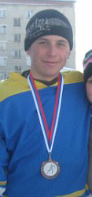Кузьмин Юрий Владимирович
9 Б класс МОУ ООШ
р.п.Чаадаевка
Городищенского района Пензенской области

Пять поколений моей семьи на службе Отечеству

Рано или поздно, каждый человек задумывается, кто он, откуда, зачем и для чего пришел он на эту Землю, кто его предки, какой след оставили? Вот и мне, 15-летнему пацану, который уважает современную музыку и любит играть в хоккей и футбол, не раз приходили в голову такие вопросы.
Впервые об этом я задумался, когда участвовал с мамой в школьном конкурсе, посвященном Дню семьи. В домашнем задании к конкурсу нам нужно было нарисовать семейный герб. Проштудировали книгу по геральдике. Мама и говорит: « - Насколько мне известно, многие наши предки-мужчины из нескольких поколений служили в армии. А женщины занимались просветительством, образованием и воспитанием. Поэтому, скрещенные шпаги, открытая книга и гусиное перо как нельзя полнее отражают суть деятельности нашей семьи».
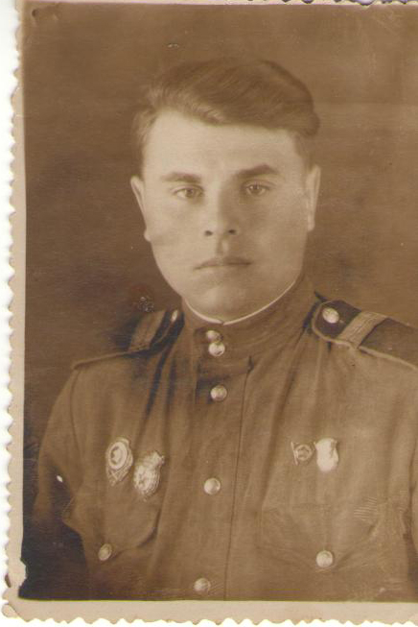 В другой раз, увидев заголовок газетной статьи «Три поколения на службе Отечества», мама сказала: « - А у нас, пожалуй, более чем три поколения служили в армии». Тогда я и заинтересовался, кто же были эти люди – мои родственники, чья кровь и чьи гены текут во мне и, возможно, определяют мою судьбу.
Самый близкий и родной мой человек – мой дед, отец мамы, в честь которого я был назван - Юрий Федорович Кузьмин. Добрый, веселый, умный человек, которому я многим обязан. Его нет с нами уже много лет, я очень жалею, что по малолетству не смог расспросить его о том, что волнует меня сейчас. Поэтому расспрашиваю маму, изучаю те малочисленные документы, что дошли до меня.
Вот его фотография 1950 года. Снимок сделан уже после войны. Я держу в руках его военный билет. В пункте 18 записано «В Великой Отечественной войне с 20 августа 1944 г. по 9 мая1945 г. В войне с Японией с 9 августа 1945 г. по 3 сентября 1945 г.» А в пункте 15 о прохождении действительной военной службы значится, что он был зачислен курсантом во 2-ой стрелковый полк в ноябре 1943 года. И вот на что обратила мое внимание мама. Мой дед Юрий Кузьмин родился 23 января 1926 года. Вот и выходит, что 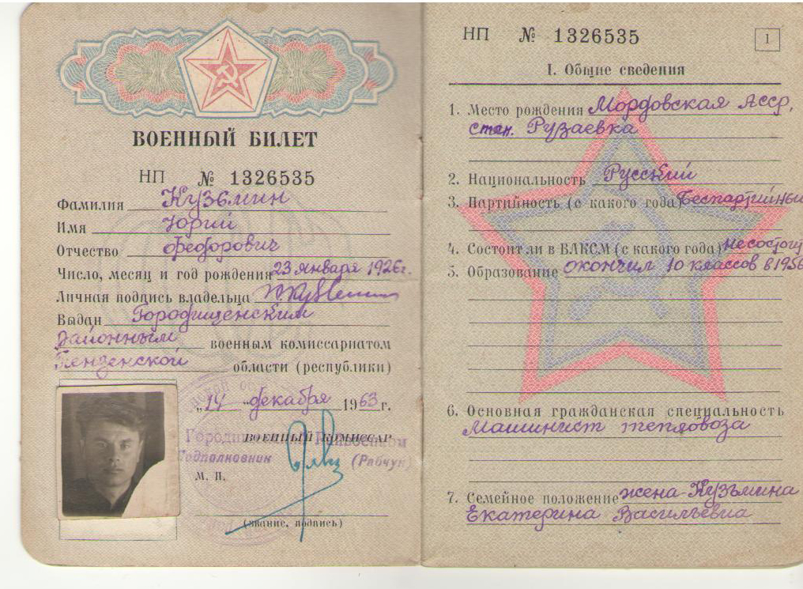в армию он был призван в 17 лет, а в 18 уже попал на фронт. То есть он был чуть постарше моих ровесников, когда ему пришлось, рискуя жизнью, защищать Родину. Механиком-водителем танка, или САУ-57, дед прошел пол-Европы. Был награжден боевыми медалями «За победу над Германией», «За освобождение Праги»,
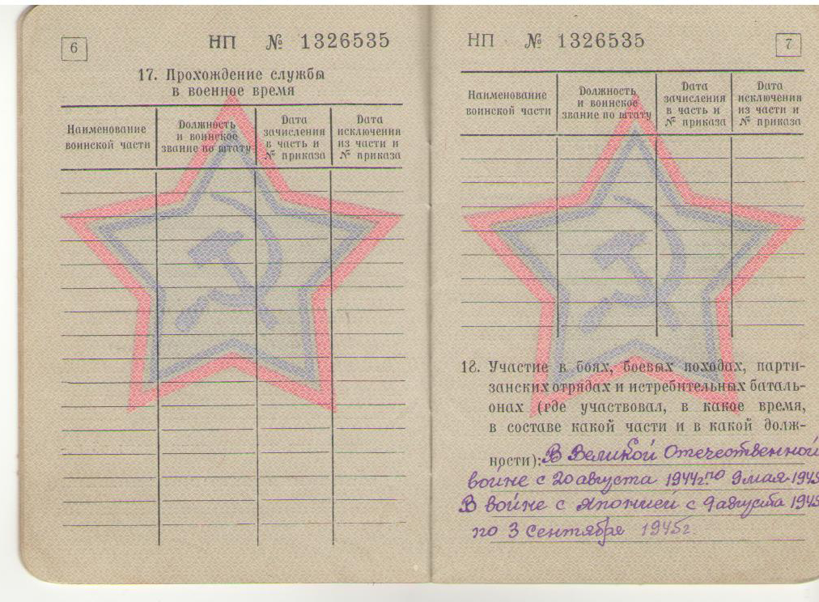«За освобождение Белграда». Как вспоминает мама рассказы деда о войне, очень жестокими были бои за освобождение Белграда, где наряду с отборными фашистскими войсками сражались власовцы – советские солдаты и офицеры, изменившие присяге и перешедшие на сторону врага. Пришлось моему деду после Европы освобождать еще и Дальний Восток, участвовать в военных действиях против Японии. За что он был награжден медалью «За победу над Японией» в 1945 году. А службу в армии не оставил до конца 1950 года, 7 лет прослужив в ее рядах.
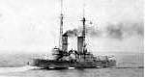 Мама моя вспоминала рассказ деда, своего отца о его родном дедушке, моем прапрадеде – Харитоне Ларине. Дед с детства знал о нем, что тот был храбрым, добрым, веселым человеком, которого Родина призвала на службу на Балтийский флот в Первую мировую войну в самом начале ХХ века. Документальных свидетельств не сохранилось, потому что его бабушка бежала при обстреле города Либава (Лиепая, Латвия) в 1914 году с двумя детьми на руках. Один ребенок погиб при эвакуации, выжила мама моего деда, Ольга Харитоновна Ларина 1907 года рождения. А бравый моряк-моторист военного корабля трагически погиб совсем молодым при исполнении своего воинского долга на рейде Либавы при том чудовищном обстреле.
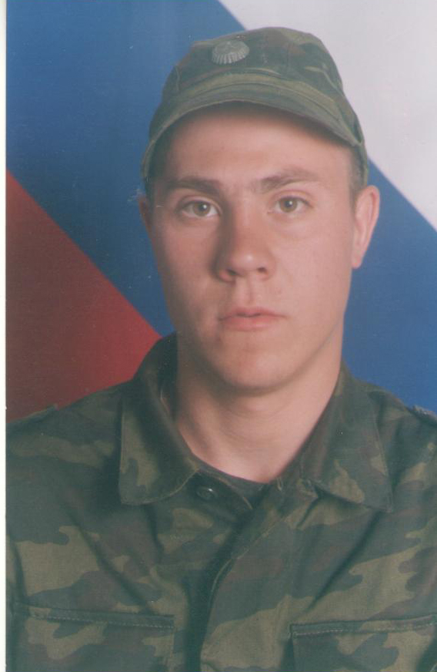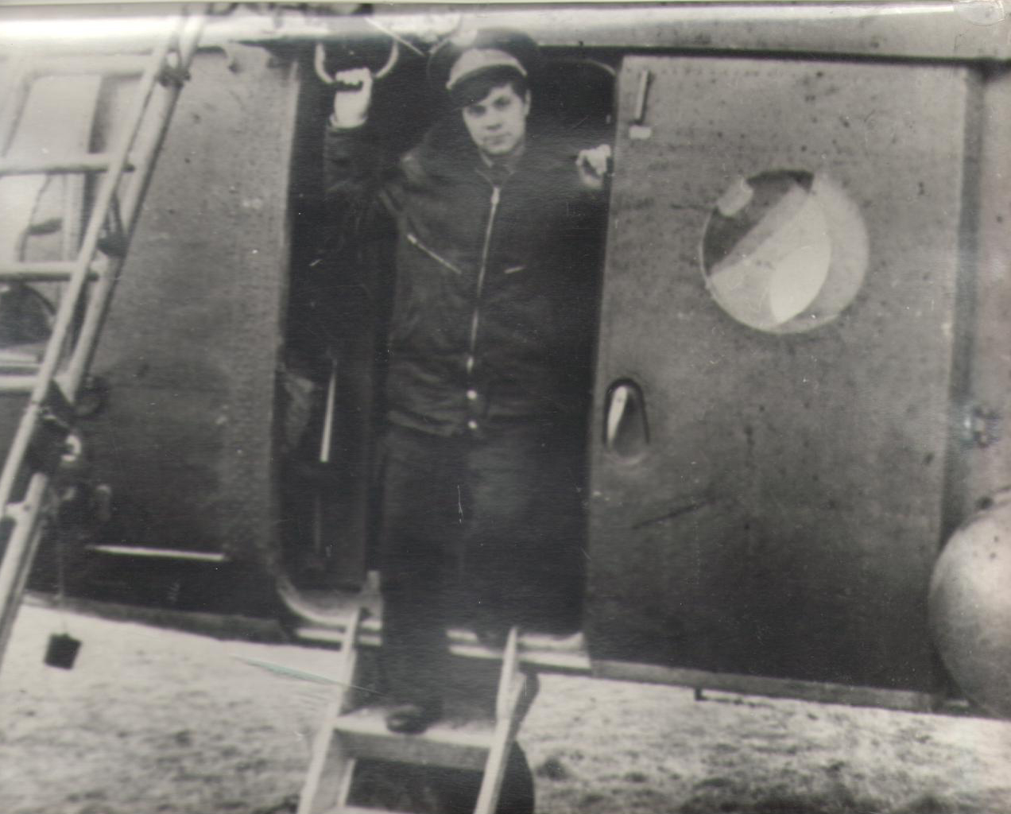У моих деда и бабушки Кузьминых родились двое детей – моя мама и мой дядя Владимир Юрьевич Кузьмин 1955 года рождения. Как говорит про него мама, наверное, он хотел обмануть судьбу. Сам по своему характеру сугубо гражданский человек, с детства полюбивший технику, точные науки, поступил в Куйбышевский авиационный институт и получил квалификацию инженера-конструктора. Но семейная звезда, планида, вела и его. Проработав на гражданке, отслужив год после института, остался в армии. Не расставался со своими любимыми самолетами, работал техником вертолетного звена в ракетных войсках белорусского военного округа. Его жизнь, как и жизнь его прадеда-моряка, была трагически короткой, но яркой. Любимое дело, как он говорил, настоящая мужская работа, семья, двое сыновей – немало для 36-летнего человека.
Сыновья Владимира Кузьмина – Степан и Максим – мои двоюродные братья, выросли, повзрослели, выбрали свой жизненный путь уже без отца. Степан – юрист. Максим Владимирович Кузьмин 1984 года рождения, окончивший механический техникум, был призван в Российскую армию, только теперь образца ХХ1 века. Попал служить в сухопутные войска, как дед, водителем-механиком, только уже на БМП – боевую машину пехоты. Прослужив год на Дальнем Востоке в Хабаровском крае в части боевой готовности, подписал контракт. И отдал службе в ВС РА 4 года. Сейчас демобилизовался, определяется в жизни. И кто знает, куда приведет его наша семейная планида?
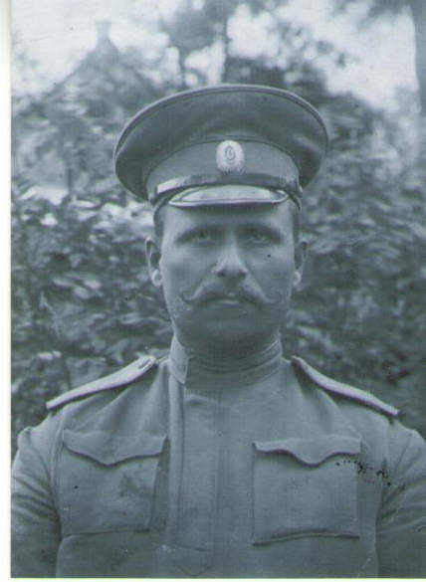В 1954 году, когда дед женился на нашей бабушке, и линия Кузьминых-Лариных пересеклась с ее семейной линией Гордеевых-Ишонковых, наше семейное древо приобрело воинской славы. Бабулин родной отец, мой прадед, Гордеев Василий Иванович 1880 года рождения, уроженец Пензенской губернии, из крестьян за годы службы в рядах Российской армии начала ХХ века прошел путь от рядового до подпоручика. Находился на службе с 1901 года по 1917 год. По словам бабушки был участником кампании в Порт-Артуре, но документальное подтверждение имеем лишь об участии Василия Ивановича в Первой мировой войне. Из послужного списка 1917 года, сохранившегося в семье: «Находится въ походахъ и делахъ въ компанiю 1914-1915-1916 и 1917 г.г.»
Из этого послужного списка видно, что дед был отчаянным храбрецом. Имеет Георгиевскую медаль 4 степени за отличия в делах против австрийцев в 1913 году А в 1914 опять-таки за отличия в делах против неприятеля Приказом Главнокомандующего армиями юго-западного фронта произведен в прапорщики. В ходе боевых действий Первой мировой войны мой прадед был дважды ранен, но каждый раз после «пользования ран», то есть после лечения, возвращался на театр боевых действий, «за отличiя въ делахъ противъ непрiятеля» поднимался по военной карьере, награждался орденами и знаками отличия. 1915 год – награжден орденом Св.Анны 4 ст. с надписью «за храбрость», произведен в подпоручики. Дважды – в 1915 и 1916 г.г. - был награжден орденами Св.Станислава с мечами и бантом. Кроме того имеет одну серебряную шейную медаль «за усердие» и две бронзовые. Заканчивается послужной список Подпоручика Гордеева словами: «В службе сего обер-офицера не было обстоятельств, лишающих его права на получение знака отличия безпорочной службы или отдаляющих срок выслуги к сему знаку». Дата – 30 января 1917 года. А в феврале произошла революция. Бабушке известно лишь то, что Василий Иванович демобилизовался по выслуге, вернулся на родину с молодой женой и детьми. Поставил дом, вырастил трех сынов и дочку. Был арестован и осужден. И только совсем недавно мама в Интернете нашла вот эти сведения о тех событиях.
Жертвы политического террора в СССР
Гордеев Василий Иванович
Родился в 1880 г. 4 апреля, Пензенская обл., Пензенский р-н, с. Степановка; русский; образование начальное; б/п; крестьянин-единоличник. Проживал: Пензенская обл., Пензенский р-н, с. Степановка.
Арест. Пенз.Опер.Сект. ПП ОГПУ СВК 29 ноября 1932 г.
Приговорен: тройка при ПП ОГПУ СВК 24 февраля 1933 г., обв.: 58-10 # а/с агитация против колхозного строительства, распространение провакационных слухов о гибели Советской власти. Приговор: ИТЛ на 3 года
Реабилитирован 14 июля 1989 г. прокуратурой Пензенской области Указ 1989 г. Источник: Пензенское общество "Мемориал"
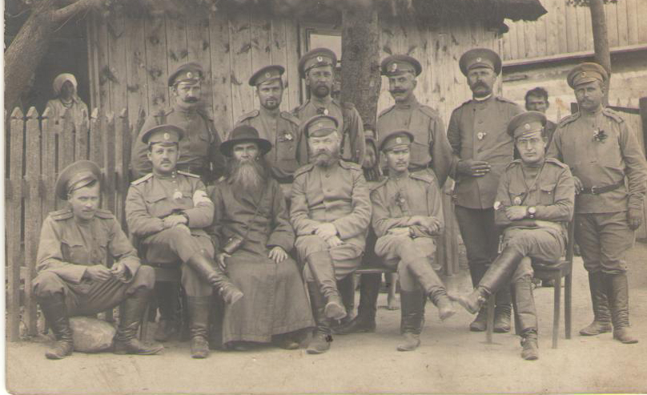 Когда бабушка читала эти строки, плакала. Все, что свидетельствовало о принадлежности семьи к царской армии, было либо продано, либо просто уничтожено. Не принято было расспрашивать и рассказывать о тех событиях, чтобы не навредить младшим членам семьи. И только этот документ, послужной список, и многочисленные фотографии, чудом уцелевшие в то страшное время, свидетельствуют о славном пути моего прадеда Василия Ивановича Гордеева.
Двоим его сыновьям выпала также военная доля – Родину защищать. Только уже в середине ХХ века и на другой войне.
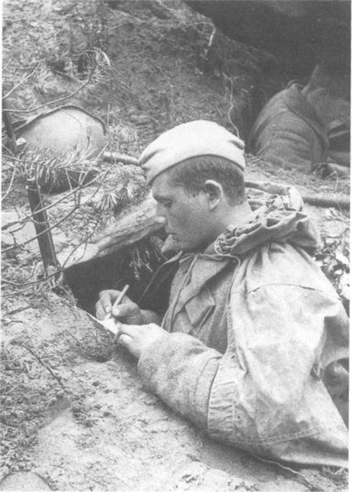 Гордеев Анатолий Васильевич, 1919 года рождения, в армию был призван в 1939 году. И в 1941 году должен был демобилизоваться. Если бы… Если бы не война. И он проехал в вагоне-теплушке мимо Чаадаевки, о чем родные узнали много позднее из его письма. Можно только догадываться о чувствах солдата, давно не видевшего своих родных и уходившего на войну. А было-то ему всего 21 год. Он погиб совсем молодым, не оставив после себя ни сына, ни дочки.
Бабушка помнит (в годы войны она была школьницей), что ее мама получила извещение о том, что Анатолий Гордеев пропал без вести. И всю свою долгую жизнь она ждала его. А совсем недавно мы узнали, что он погиб и похоронен под Смоленском. И у нас появилась новая цель в жизни, побывать в тех местах, узнать подробнее о тех событиях, ставших не только историей нашей страны, но и историей нашей семьи.
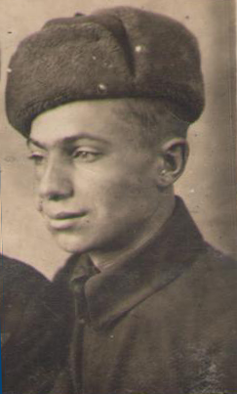 Другой сын Гордеевых - Виктор Васильевич – 1924 года рождения был призван в армию прямо со школьной скамьи. Ему повезло, он остался жив. Но жестокое ранение в лицо отложило трагический отпечаток на всю его жизнь. Хотя он женился, родил сына и дочку, семейная жизнь не ладилась. Умер он в 42 года на руках у сестры, моей бабушки. В нашей семье хранится наградная книжка Гордеева Виктора Васильевича на награждение его медалью «За отвагу», что свидетельствует о храбрости сына Георгиевского кавалера.

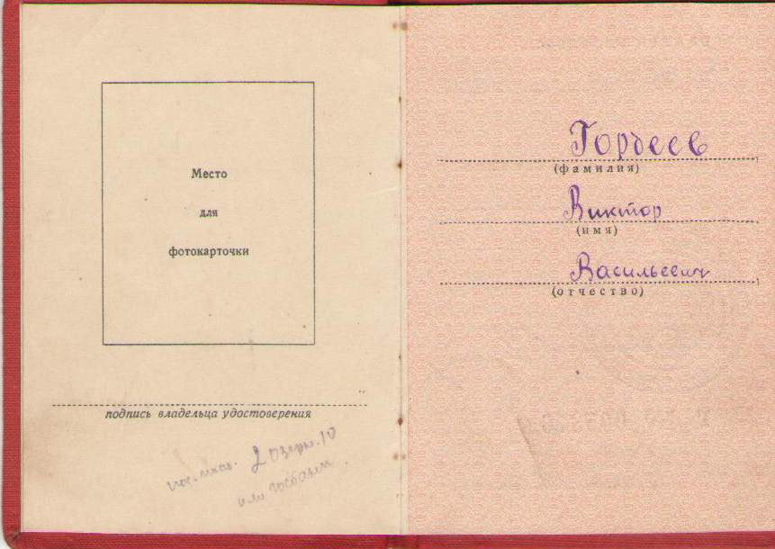

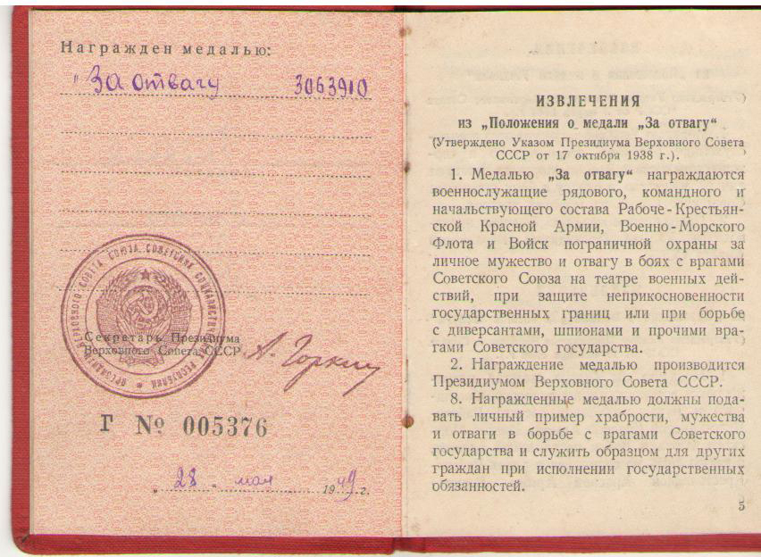
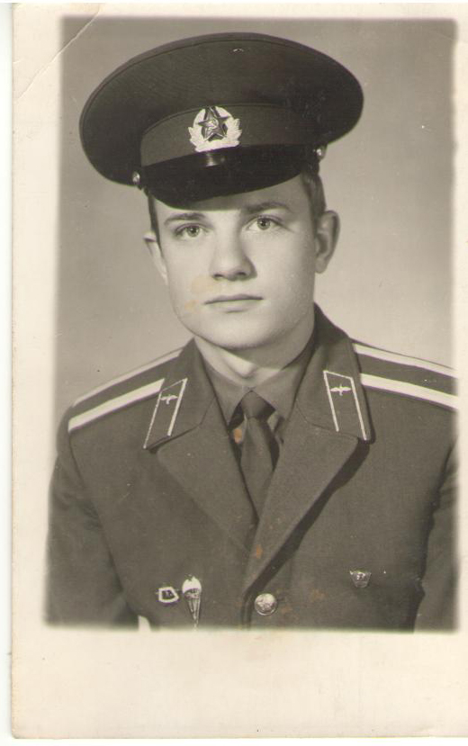 Сын Виктора, мамин двоюродный брат, мой дядя – Гордеев Владимир Викторович – 1952 года рождения, посвятил свою жизнь служению Отечеству в мирное время. Окончив Ставропольское высшее военное летное училище, работал в условиях Сибири и Крайнего Севера испытателем тяжелых бомбардировщиков. В 42 года вышел по выслуге на пенсию. Имеет награды и знаки отличия. Большой, красивый, веселый, заботливый, щедрый мужчина, по словам моей мамы. О том, какой это тяжкий труд, говорит трагический факт. Гордеев Владимир Викторович скоропостижно скончался в возрасте 45 лет от обширного инфаркта. Вырастил двоих достойных сыновей – Вадима и Виталия.

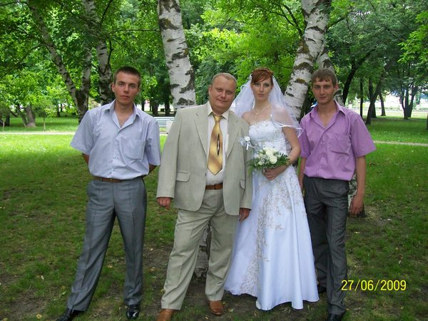Виталий после окончания университета отслужил год срочной службы, работает в налоговом управлении Ставрополя. Вадим служит в ГИБДД. Продолжается род Гордеевых, как с радостью говорит моя бабушка Кузьмина Екатерина Васильевна, урожденная Гордеева. И продолжается их служение Отечеству.
На фотографии женится старший брат Гордеев Вадим Владимирович. Его свидетель – брат Гордеев Виталий Владимирович.
Вот они – пять поколений наших героев, служащих и служивших Отечеству. Мое поколение, мои братья - Кузьмины Максим и Степан, Гордеевы Вадим и Виталий. Второе поколение, мои дядья - техник вертолетного звена Кузьмин Владимир и летчик-испытатель Гордеев Владимир. Третье поколение - мой родной дед, танкист Кузьмин Юрий и мои двоюродные деды Гордеевы Анатолий и Виктор. Четвертое поколение – мой прадед пехотинец Гордеев Василий и мой прапрадед матрос-моторист Ларин Харитон.
Чтобы узнать как можно больше о своих родственниках, мы с мамой послали запросы в архивы разных уровней. Надеемся получить информацию, которую, возможно, я передам своему сыну. А по поводу моего будущего пока еще рано говорить. Только еще в 1 классе, вернувшись однажды из школы, я заявил: « - Марат сказал, что он будет косить от армии. А я сказал, что не буду косить, а пойду Родину защищать». На что мама заметила: « - Кому же и защищать Родину, как не Кузьминым?». Может быть, моя судьба уже тоже предрешена?

